

Wzór legitymacji ankietera stałego

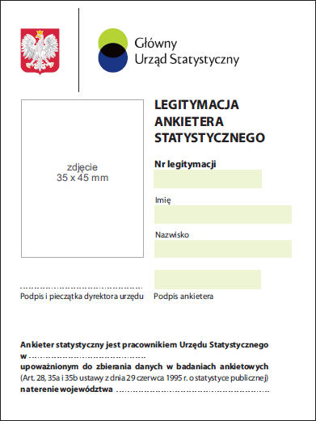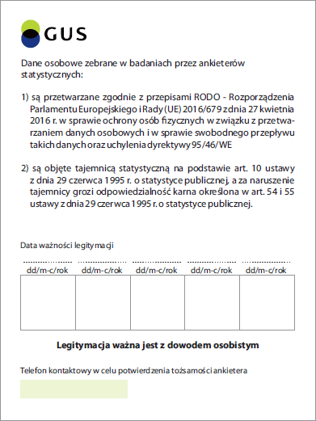

**W Z Ó R**

Wzór legitymacji ankietera uzupełniającego